FORMULA INDICACIONES aL PROYECTO DE LEY QUE DISTRIBUYE REZAGOS DEL SISTEMA DE CAPITALIZACIÓN INDIVIDUAL (Boletín N° 11545-13).

Santiago, 09 de enero de 2018.

Nº 354-365/

Honorable Cámara de Diputados:

A S.E. EL

PRESIDENTE

DE LA H.

CÁMARA DE

DIPUTADOS.
En uso de mis facultades constitucionales, vengo en formular las siguientes indicaciones al proyecto de ley del rubro, a fin que sean consideradas durante la discusión del mismo en el seno de esta H. Corporación:

AL ARTÍCULO ÚNICO

- Para modificarlo de la siguiente forma:

- Reemplázase, en su inciso primero, la expresión “décimo tercer” por “cuarto”.

- Modifícase su inciso segundo de la siguiente forma:

- Reemplázase, en el encabezado, la expresión “décimo tercer” por “cuarto”.

- Reemplázase, en la letra a), la expresión “décimo tercer” por “cuarto”.

- Reemplázanse, en la letra b), las expresiones “décimo tercer” y “se encuentren a menos de cinco años de” por “cuarto” y “hubieren cumplido”, respectivamente.

- Reemplázase el inciso cuarto por el siguiente:

“El monto que corresponderá a cada persona beneficiaria será el cociente que resulte de dividir la suma total de los recursos referidos en el inciso primero por el número total de beneficiarias y beneficiarios señalados en el inciso segundo.”.

- Reemplázanse, en el inciso sexto, las expresiones “doce” e “inciso final” por “tres” y “artículo 3”, respectivamente.

- Intercálase en el inciso séptimo, entre la palabra “individual” y el punto y aparte, la siguiente oración, nueva: “, no se considerarán en el saldo destinado a pensión y se pagarán a suma alzada por las entidades respectivas, incluyendo la rentabilidad que hayan generado, conjuntamente con el pago de la pensión. Si la o el afiliado falleciera antes de pensionarse, estos recursos no serán considerados para el cálculo del aporte adicional señalado en el artículo 53 del decreto ley Nº 3.500, de 1980.”.

- Elimínase su inciso final.

ARTÍCULOS 2 Y 3, NUEVOS
- Para agregar los siguientes artículos 2 y 3, nuevos, pasando el actual artículo único a ser artículo 1:

“Artículo 2.- Las Administradoras de Fondos de Pensiones deberán implementar un sistema único de información que permita la acreditación en las cuentas de capitalización individual de los recursos provenientes de las cotizaciones que no puedan ser abonadas en ellas por errores u omisiones en la identificación de la o el trabajador.

Artículo 3.- Una norma de carácter general, que dictará la Superintendencia de Pensiones, establecerá las disposiciones necesarias para la aplicación de lo dispuesto en la presente ley. Asimismo, una norma de carácter general de la Comisión para el Mercado Financiero regulará el pago por las compañías de seguros a sus pensionadas y pensionados, de los recursos que les correspondan de acuerdo al artículo 1.”.

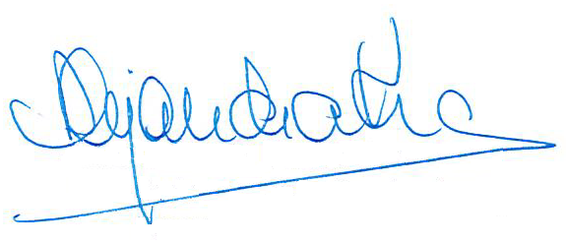

Dios guarde a V.E.,

MICHELLE BACHELET JERIA

Presidenta de la República

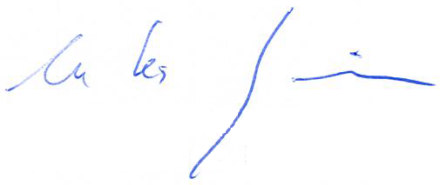
NICOLÁS EYZAGUIRRE GUZMÁN
Ministro de Hacienda

ALEJANDRA KRAUSS VALLE
Ministra del Trabajo
y Previsión Social

